PŘEKVAPENÍ PRO MAMINKU

AKTIVITY PRO DĚTI

UHÁDNEŠ HÁDANKY?

Z bříška ses jí narodil,
mlíčko od ní jen si pil.
Kdopak je ta vzácná dáma?
Přeci tvoje zlatá …. (MÁMA)

Vaří, pere, žehlí, šije,
koupe děti, hrnky myje.
Dává pusy z velké lásky,
Odpovídá na otázky.
Kdo to je? (MÁMA)

PŘEČTI SI S MAMINKOU MALOVANÉ ČTENÍ (PŘÍLOHA Č. 1)

BÁSNIČKA S KRESLENÍM
Nakreslíme knedlíček,
kolem spousty kuliček.
Napíchneme na tyčku,
Pro maminku kytičku.

MAMINKA MÁ SVÁTEK – PŘEČTI SI
Už se to chystá, nastal velký zmatek. A co že se to děje? Maminky dnes mají svátek. Kačenka to dobře ví, mamince by hezký dárek chtěla taky připravit. Pastelky, papír, nůžky i lepidlo, jen aby se Kačence všecko dobře povedlo. Z papíru velké srdce chce udělat, hezky ho vyzdobit, mamince dát. Kačenka je dnes tak potichu, diví se za dveřmi maminka. Kačenka vykoukne ze dveří, tiše jde po špičkách a rukama za zády mává. Přistoupí k mamince, svůj dárek jí dává. Maminka se raduje. Hned večeři velkou chystá, pak se dlouho hoduje.
JESTLI JSI MAMINKU DOBŘE POSLOUCHAL/A URČITĚ SPRÁVNĚ ODPOVÍŠ.
- Kdo pak měl svátek?
- Připravila Kačenka nějaký dárek pro maminku?
- Měla z něj maminka radost?
- Co za to kačence připravila?
- Víte, jak se jmenuje vaše maminka?
- Jaký dárek mamince připravíte?

PÍSNIČKA PRO MAMINKU NA MELODII ČERVENÝ ŠÁTEČKU
Nejlepší maminka 3x |: to je ta má:|,
takovou jako já |:nikdo nemá:|.
Tram tarata tatata srdce má ze zlata,
Tram tarata tatata ta je jen má.

PRSTOVÉ CVIČENÍ
- Vytvoříme si špetku a imitujeme solení.

Máma solí polívčičku,
osolí ji za chviličku.
Na talíř si ji pak dáme,
ó, jak my si pochutnáme.

- Prsty jsou skrčeny v dlani. Natažen je ukazovák a prostředník. Přibližujeme je a oddalujeme – stříháme nůžkami.

Stříhám sem a stříhám tam,
mámě srdce vystříhám.
Svátek brzy bude mít,
chci ji něčím překvapit.

ZKUS NAKRESLIT POSTAVIČKU S POMOCÍ ŘÍKANKY
- Šla, babička do městečka koupila, tam dvě vajíčka,
- dědečkovi hůlčičku,
- pro Aničku hřebínek.
- Svázala to do uzlíčku,
- ještě mýdlo,
- pecen chleba, toho je vždy hodně třeba.
- Na zahrádku hrabičky,
- pro Toníčka motyčky.

GRAFOMOTORIKA
- Děti kreslí do hrnce kruhy, znázorňují tím, jak maminka vaří kaši. Kreslení doprovázíme říkankou.
Už se vaří, bublá kaše a ta kaše bude naše.

JAZYKOVÉ HŘÍČKY
- Posíláme mamince pusinky – špulíme pusu

Takhle vždycky špulím pusu, když chci pusu jako husu.
Když tu pusu dostanu, špulit pusu přestanu.

MAMINKA TI DÁ HÁDANKY. UHODNEŠ JE TAKÉ?
- Dva klučíci uličníci na hřišti si hráli,
ten jeden byl veliký a ten druhý …. (MALÝ)

- Elektrikář potřeboval na opravu drátky,
jeden si vzal dlouhý a ten druhý …… (KRÁTKÝ)

- Nedaleko u vody, konaly se závody.
zajíc tuze rychlý byl, k cíli první dorazil.
Šneka všichni dohnali, protože byl …… (POMALÝ)

HÝBEJ SE S MAMIKOU
- Napodobujte různé pohyby domácích činností maminky
Máchání – předklony
Praní prádla
Věšení prádla – ruce střídavě nad hlavu
Naklepávání peřin – výskoky
Vaření – kroužíme rukama
Zametání
- Činnosti tatínka
Voják – pochod
Zahradník – klek a předklony pro plevel
Kominík – napodobujeme lezení na žebřík

NAKRESLETE S MAMINKOU NA ZEM KŘÍDOU DRÁHU A ZACVIČTE SI
- Skákejte panáka
- Roznožené nohy – skoky po vyznačených kruzích
- Skákej panáka na místě
- Chůze po rovné čáře
- Skoky – nohy od sebe, k sobě
- Udělej 3 dřepy
- Chůze po cik, cak čáře
- Vymyslete další
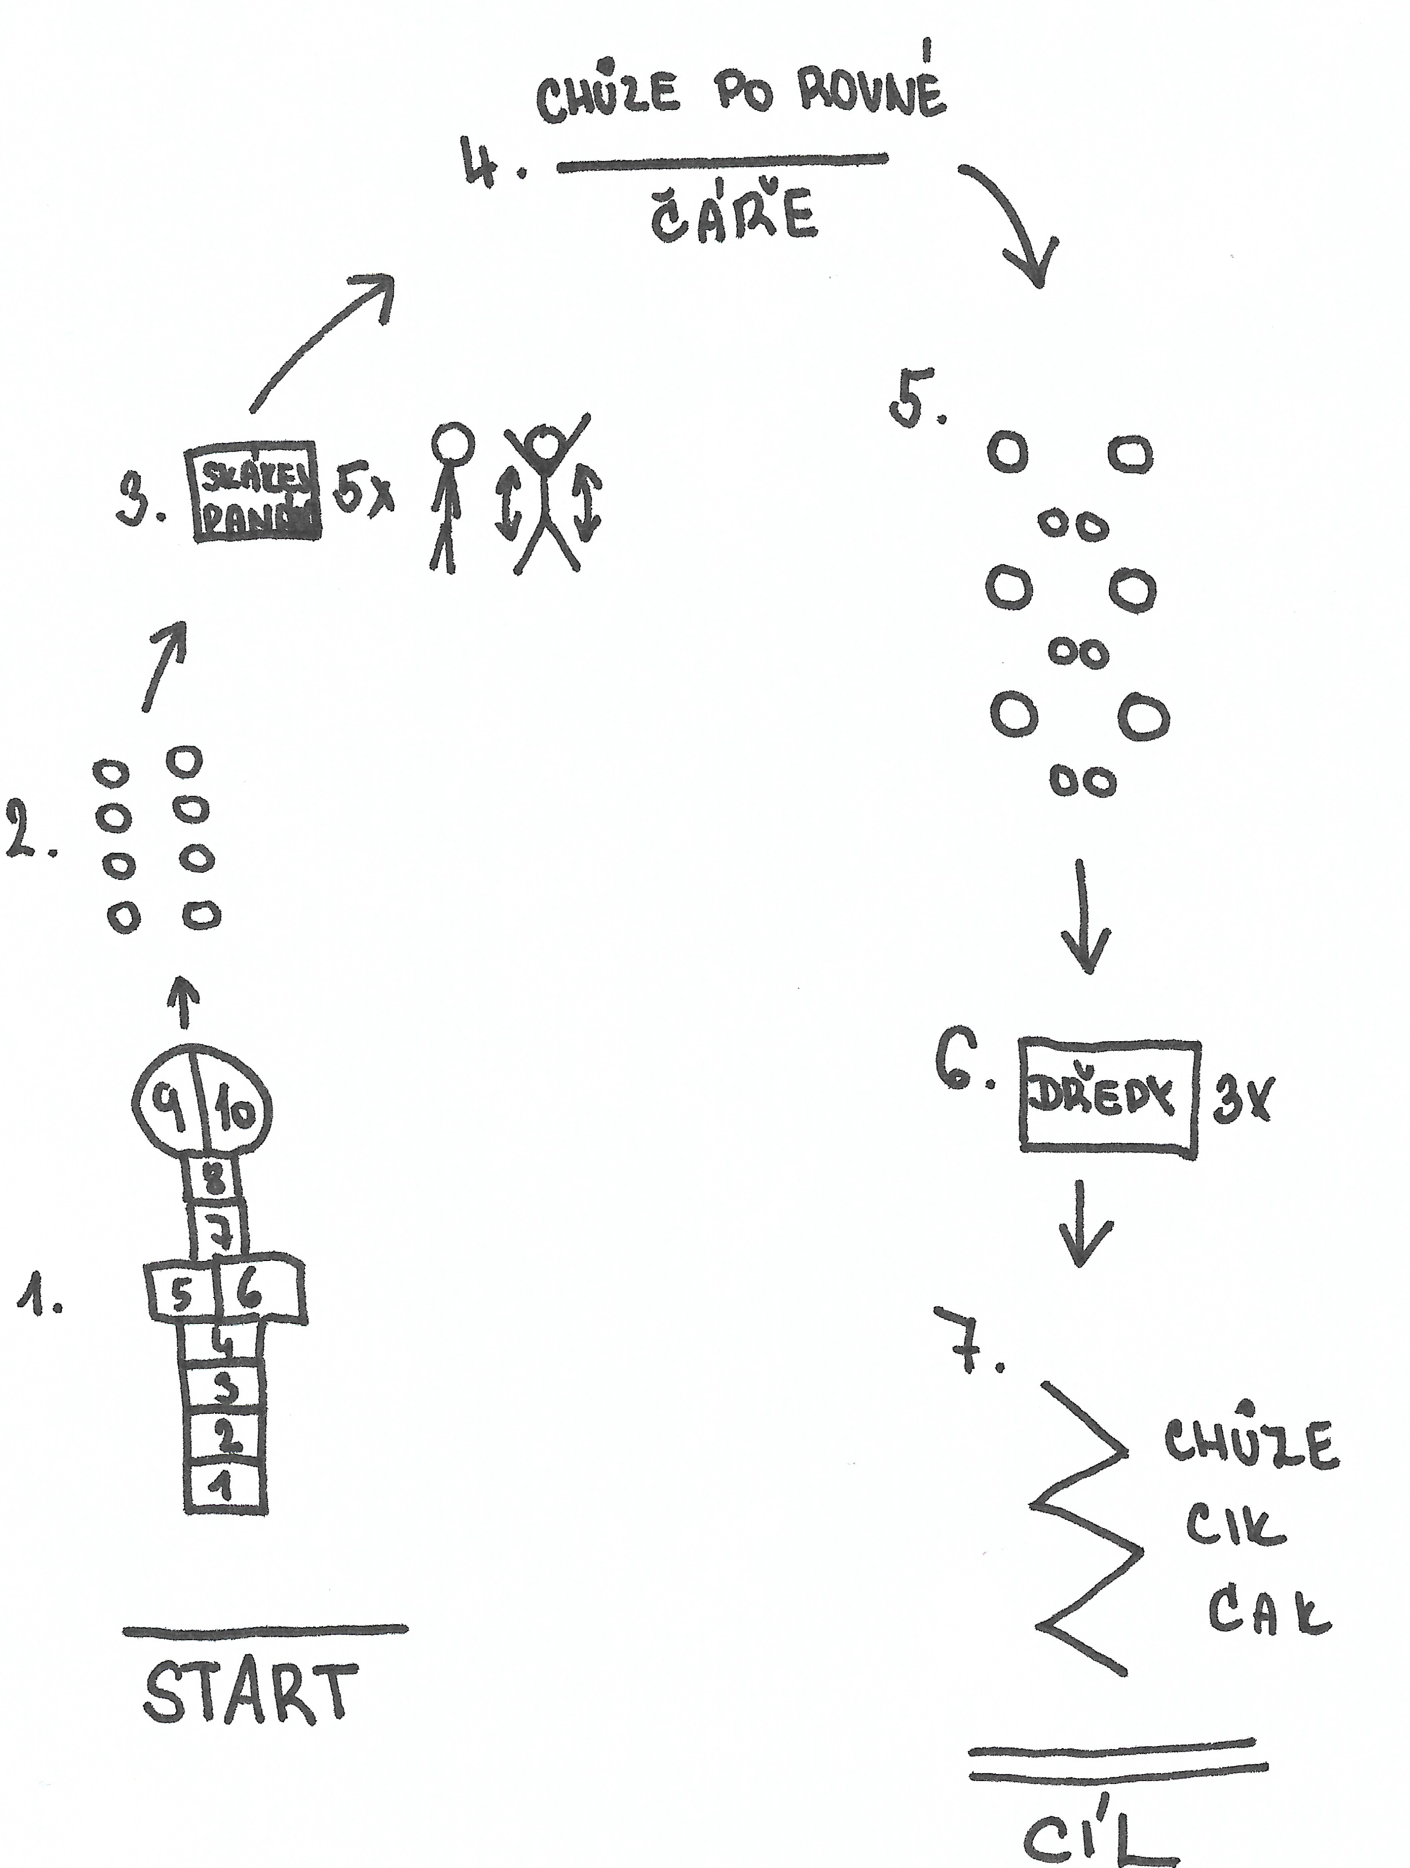

PŘI PROCHÁZCE MŮŽEŠ:
- Pojmenovat kytičky v zahrádkách a říct, kterou bys daroval/a mamince
- Hra – jaké barvy vidí jarní sluníčko? Vyhledávání barev cestou a jejich pojmenování
- Procházka do lesa – hledej přírodniny, ze kterých poskládáte obrázky – srdíčka, kytičky
- Kreslíme klacíkem do písku/hlíny

VYBARVI MAMINCE OMALOVÁNKU (PŘÍLOHA Č. 2)
ZKUS DOKRESLIT MAMINCE OBLIČEJ – OČI, NOS, PUSU (PŘÍLOHA Č. 3)

PŘÍLOHA Č. 1
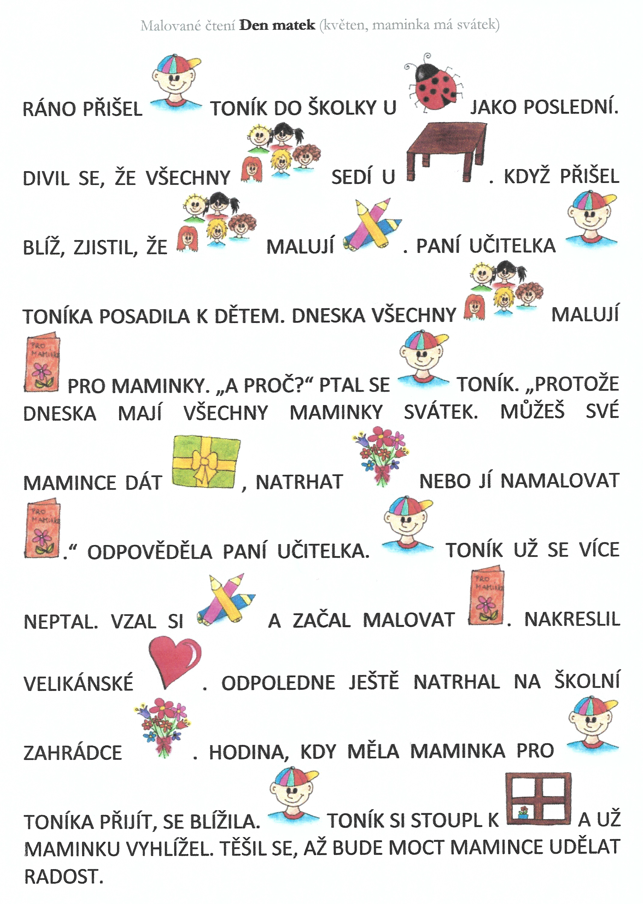

PŘÍLOHAČ.2
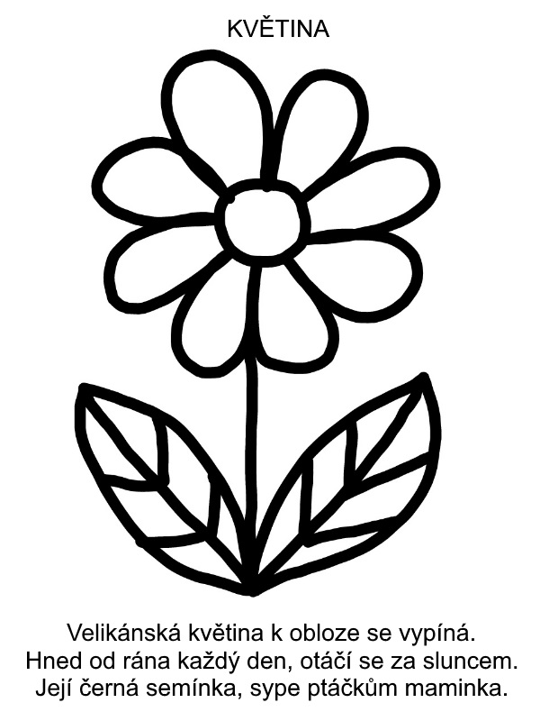

PŘÍLOHA Č. 3
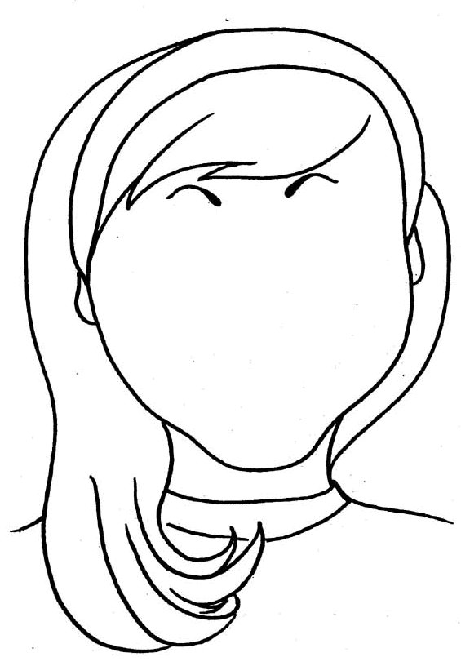

SEZNAM POUŽITÉ LITERATURY
KONVALINKOVÁ, Kateřina. Jaro, léto, podzim, zima, ve školce je pořád prima. Ilustrace Edita Plicková. Portál, s.r.o., Praha 2014, ISBN 978-80-262-0620-0

SEZNAM POUŽITÝCH INTERNETOVÝCH ZDROJŮ
AMBROŽOVÁ, Eliška. Malované čtení pro děti. E-kniha, Pedagogický magazín, Předškoláci.cz www.predskolaci.cz
http://skolka-pripravy.cz/
https://prosisu.blogspot.com/2012/03/jarni-omalovanky.html
http://www.kids-n-fun.com/Coloringpage/Faces/8665/Faces

